Еще 50 социальных предпринимателей зарегистрировались на второй поток акселератора «Бизнес от сердца»
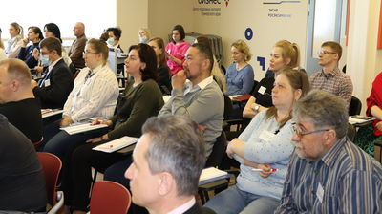
В Приморье стартовал второй поток акселератора для социальных предпринимателей «Бизнес от сердца». Участники программы идут на нее в первую очередь для «прокачки» своих бизнес-проектов. Кроме того, успешное окончание акселератора позволит предпринимателям получить грант в размере до 500 тысяч рублей.
Участников акселератора ждет семь модулей, на которых они научатся эффективному управлению проектами и смогут пересмотреть стратегию ведения бизнеса. Программа включает 110 часов занятий — 75 часов практики и 35 часов теории. Куратором акселератора выступит сертифицированный тренер по социальному предпринимательству, член конкурсной комиссии конкурса «Лучший социальный проект года» Александр Беляев.
«Наша команда наставников — действующие бизнесмены, специалисты в различных сферах и опытные тренеры. Презентация же проектов по итогам акселератора происходит перед заинтересованными партнерами и инвесторами. Высокий уровень экспертизы, индивидуальное сопровождение проектов и возможность обрести новых партнеров в среде социального предпринимательства — вот три преимущества, которые получают участники акселератора и которые помогают им сделать свои проекты лучше, а уровень дохода — выше», — рассказала руководитель Центра инноваций социальной сферы (подразделение центра «Мой бизнес») Ольга Кудинова.
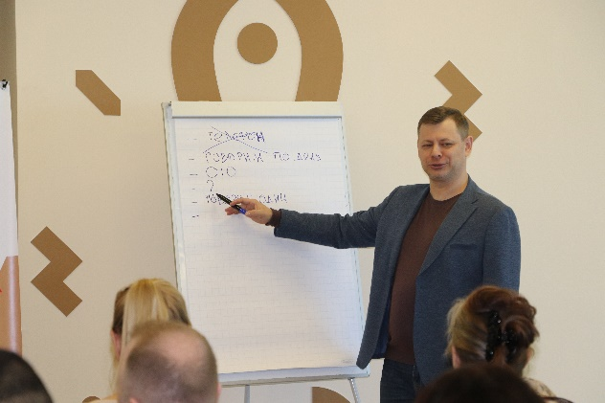
Эрнист Турдубаев открыл в 2017 года открыл фермерское хозяйство в Пограничном районе Приморского края. Проект, с которым он пришел на акселератор «Бизнес от сердца» — строительство базы отдыха, где будет осуществляться лечение и профилактика аллергических и лёгочных заболеваний.
«С прошлого года имею статус “социального предприятия”, и про акселератор узнал из почтовой рассылки. На курсе планирую в первую очередь доработать свой проект. Для меня это новая сфера — функциональное питание, — но я надеюсь, что проект базы отдыха органично впишется в работу действующего предприятия», — поделился предприниматель.
Проект, с которым пришла на акселератор Анастасия Запорожская — культурно-образовательный центр «София» в Находке. И хоть ее компания также имеет статус «социального предприятия», сфера образования для нее тоже в новинку.
«Мы увидели социальный запрос на создание в городе подобного центра. На акселератор я пришла за новыми навыками и хотела бы получить понимание организационных процессов в этой сфере. Ну и, конечно, интересует грант, на который можно претендовать после окончания обучения», — рассказала Анастасия Запорожская.
Напомним, что средства гранта имеют целевое назначение и могут быть направлены на аренду или ремонт нежилого помещения, а также мебели, техники, присоединения к объектам инженерной инфраструктуры, оплату коммунальных услуг и другое.
В этом году перечень мер поддержки для социальных предпринимателей в 2021 году расширился. Теперь официальный статус «социального предприятия» позволит бизнесу снизить налоговую нагрузку до 1% по упрощённой системе налогообложения, получить займ под 1,5% и претендовать на грант на развитие бизнеса до 500 000 рублей, а также весь спектр бесплатных услуг от центра «Мой бизнес».
Подробную информацию про образовательные мероприятия центра «Мой бизнес» и поддержку социальных предприятий можно уточнить по телефону: 8 (423) 279-59-09. Зарегистрироваться, а также узнавать о графике обучающих мероприятий можно на сайте центра «Мой бизнес» в разделе «Календарь событий» и в социальных сетях: Facebook, Instagram и Telegram-канале «Приморье для бизнеса».
Отметим, что организация бесплатного обучения для предпринимателей и социального бизнеса, является одним из ключевых направлений работы центра «Мой бизнес» в рамках национального проекта «МСП и поддержка индивидуальной предпринимательской инициативы», а также частью большого комплекса мероприятий по улучшению инвестиционного климата в регионе.

